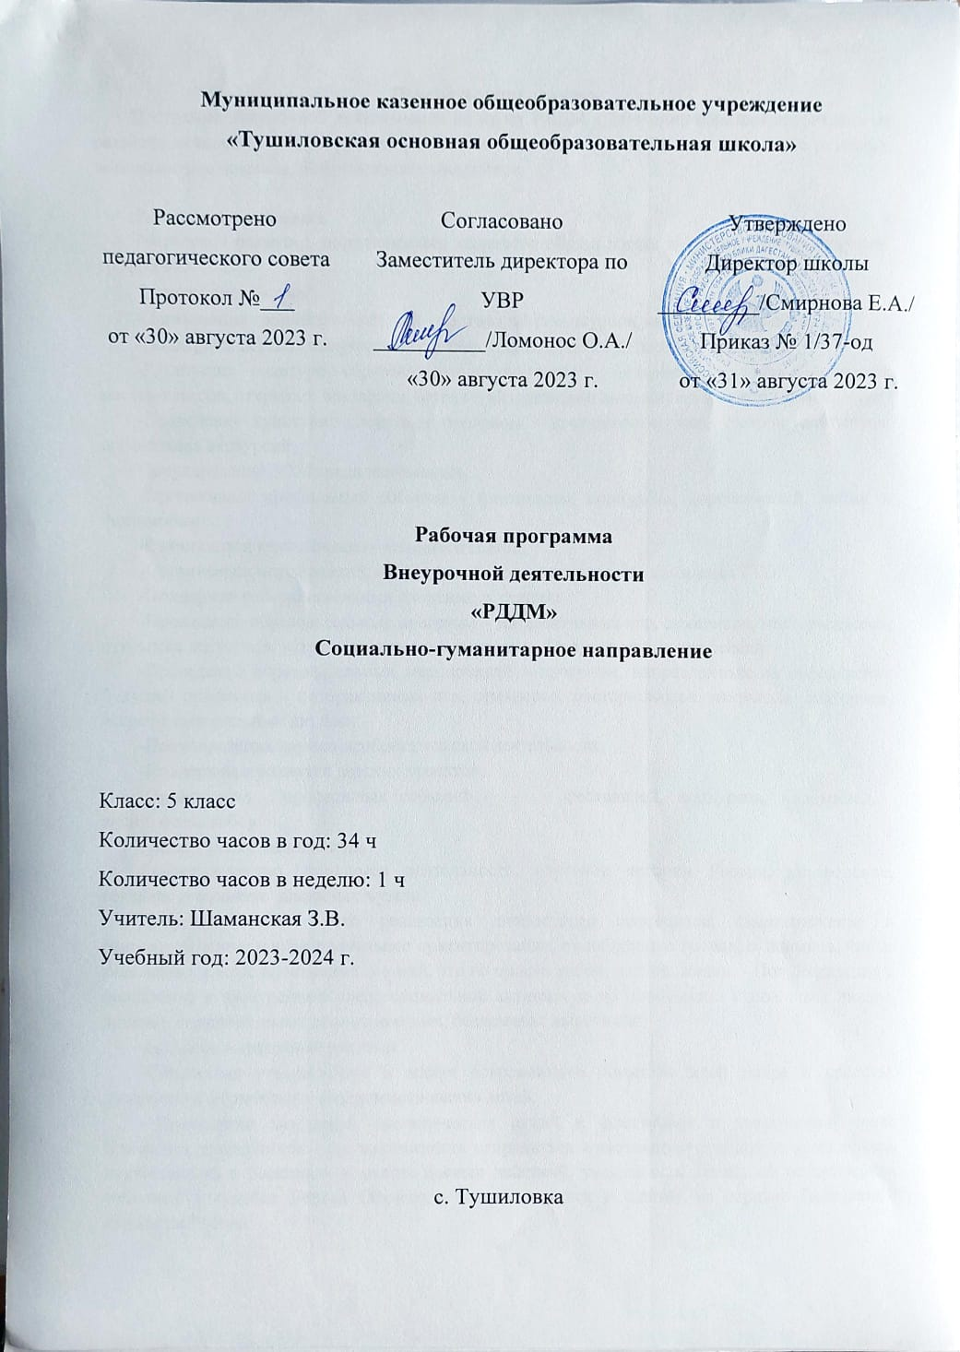

Пояснительная записка
Программа внеурочной деятельности по курсу РДДМ «Движение первых» направлена на развитие личности в следующих направлениях: гражданская активность, личностное развитие, военно-патриотическое, информационно-медийное.

Личностное развитие.
Творческое развитие, популяризация здорового образа жизни и спорта, выбор будущей профессии.
Творческое развитие:
-Организация творческих событий - фестивалей и конкурсов, акций и флешмобов;
-Поддержка детских творческих проектов и продвижение детских коллективов;
-Реализация культурно-образовательных программ - интерактивных игр, семинаров, мастер-классов, открытых лекториев, встреч с интересными людьми; организация киноклубов;
-Проведение культурно-досуговых программ - посещение музеев, театров, концертов; организация экскурсий;
Популяризация ЗОЖ среди школьников:
-Организация профильных событий - фестивалей, конкурсов, соревнований, акций и флешмобов;
-Организация туристических походов и слетов;
-Организация мероприятий, направленных на популяризацию комплекса ГТО;
-Поддержка работы школьных спортивных секций;
-Проведение образовательных программ – интерактивных игр, семинаров, мастер-классов, открытых лекториев, встреч с интересными людьми; Популяризация профессий:
-Проведение образовательных мероприятий и программ, направленных на определение будущей профессии - интерактивных игр, семинаров, мастер-классов, открытых лекториев, встреч с интересными людьми;
-Популяризация научно-изобретательской деятельности;
-Поддержка и развитие детских проектов;
-Организация профильных событий - фестивалей, конкурсов, олимпиад, акций, флешмобов.

Гражданская активность
Добровольчество, поисковая деятельность, изучение истории России, краеведение, создание и развитие школьных музеев.
Добровольчество – это реализация личностного потенциала, самовыражение и самоопределение, профессиональное ориентирование, приобретение полезных навыков, новые знакомства и море позитивных эмоций, это не просто хобби, а стиль жизни. - Популяризация и пропаганда в электронной среде социальной активности по отношению к пожилым людям, людям с ограниченными возможностями, бездомным животным.
-создание социальной рекламы
-Содействие утверждению в жизни современного общества идей добра и красоты, духовного и физического совершенствования детей.
- Проведение экоуроков, экологических акций и флешмобов в электронной среде Поисковая деятельность - это возможность отправиться в настоящую поисковую экспедицию, поучаствовать в раскопках в местах боевых действий, увековечить память об исторических событиях и судьбах Героев Отечества, присоединиться к одному из отрядов Поискового движения России.

Краеведение, школьные музеи - это проекты развития школьных музеев России, историко- краеведческой работы, позволяющей узнать об истории и культуре Малой Родины, это познавательные и увлекательные путешествия по самым интересным местам нашей страны.
- создание документальных видеороликов об истории и культуре Малой Родины - Создание виртуальных экскурсий по музеям школы.
- создание творческих игровых видеороликов, раскрывающих направление деятельности музея.
Военно-патриотическонаправление Юнармейцы, юные друзья полиции, юные инспектора движения Работа военно-патриотических клубов и вовлечение в неѐ детей
Организация профильных событий, направленных на повышение интереса у детей к службе в ВС РФ, в том числе военных сборов, военно-спортивных игр, соревнований, акций;
Проведение образовательных программ – интерактивных игр, семинаров, мастер-классов, открытых лекториев, встреч с интересными людьми и Героями России. - Реализация образовательных программ в электронной среде – интерактивных игр, семинаров, мастер- классов, открытых лекториев, встреч с интересными людьми и Героями России.
- Создание видеороликов, направленных на повышение интереса у детей к службе в ВС РФ, в том числе военных сборов, военно-спортивных игр, соревнований, акций;
-Создание цикла видеороликов «Дети о Победе»
- Участие в флешмобах, акциях, посвященных Великой Победе.
- Проведение видеоконференций, уроков мужества Поисковая деятельность
- поиск информации об исторических событиях и судьбах Героев Отечества.
- создание документальных видеороликов о событиях ВОВ и дальнейшее использование их на уроках мужества.

Информационно-медийное направление
Большая детская редакция, создание школьных газет, радио и телевидения, работа с социальными сетями, подготовка информационного контента, дискуссионные площадки
Поддержка талантливых юных журналистов;
Создание и развитие школьных медиацентров, в том числе газет и журналов, радио и телевидения, новостных групп в социальных сетях; Повышение уровня школьных СМИ и пресс-центров;
Большая детская редакция;
Создание единого медиапространства для школьников;
Проведение пресс-конференций, фестивалей, творческих конкурсов для школьников; Проведение образовательных программ по повышению квалификации педагогического состава, а также руководителей общественных организаций.
Программа рассчитана на следующие уровни образования: Среднее общее и основное общее образование

Актуальность

Актуальность программы состоит в том, что она способствует формированию социально активной личности, ориентированной на самоутверждение и самореализацию; способствует профессиональному самоопределению детей и молодѐжи, так как

приобретѐнные знания и умения позволяют сформировать навыки организаторской деятельности, необходимые во взрослой жизни.

Цель и задачи программы:
Цель: содействие формированию личности на основе присущей российскому обществу системы ценностей.

Задачи:
Воспитательные:
- содействие формированию личности на основе присущей российскому обществу системы ценностей;
- объединение и координация деятельности организаций и лиц, занимающихся воспитанием подрастающего поколения или содействующих формированию личности;

Развивающие:
- сохранение, пропаганда и распространение знаний в области воспитания подрастающего поколения и формирования личности с учетом современных информационных и инновационных технологий;
- формирование виртуального фонда, социальной активности и инициатив учащихся
- ведение издательской и информационной деятельности;
- поддержка детско-юношеских объединений и других структур;
- развитие детско-юношеских обществ и организаций;
- осуществление взаимодействия с заинтересованными органами государственной власти и органами местного самоуправления, общественными объединениями, религиозными организациями, научными, образовательными, спортивными и иными учреждениями по вопросам деятельности Организации;

Образовательные:
- проведение и популяризация семинаров, лекций, конкурсов, фестивалей, олимпиад на виртуальной платформе, участие в обучающих вебинарах;
- осуществление просветительской деятельности;
- организация физкультурно-спортивного досуга среди подросткового поколения; – осуществление образовательной деятельности в соответствии с требованиями действующего законодательства Российской Федерации;
- участие в установленном порядке в работе общественно-государственных и общественных объединений, имеющих патриотическую, культурную и спортивную, а также благотворительную направленность;
Программа «Движение первых» рассчитана на 17 часов в год.
Данная программа актуальна для учащихся с активной жизненной позицией, нацеленных на самореализацию в различных направлениях деятельности.

Формы деятельности – групповые (благотворительные акции, молодѐжные форумы и слѐты, мероприятия школьного, муниципального и регионального уровня)
-индивидуальные (тренинг, тематические занятия, консультации по проведению мероприятий)

Планируемые результаты освоения рабочей программы
Обучающиеся научатся:

    - осуществлять деятельность, способствующую формированию личности на основе присущей российскому обществу системы ценностей;
    - свободно распространять информацию о своей деятельности, пропагандировать свои взгляды, цели, задачи в информационных ресурсах;
    - участвовать в выработке решений органов государственной власти и органов местного самоуправления в порядке и объеме, предусмотренных Федеральным законом «Об общественных объединениях» и другими законами;
    - создавать проекты;
    - организовывать и проводить собрания, митинги, демонстрации, шествия, пикетирование и иные публичные мероприятия;
    - осуществлять издательскую деятельность по выпуску газет, сборников творческих работ, видероликов, информационных агитирурующих буклетов;
    - представлять и защищать свои права, законные интересы участников Организации, детских и юношеских объединений и организаций в органах государственной власти, органах местного самоуправления и общественных объединениях;
    - осуществлять благотворительную деятельность;
    - выступать с инициативами по различным вопросам общественной жизни;
    - участвовать в выборах и референдумах в порядке, установленном законодательством Российской Федерации;
    - оказывать консультативную помощь;
    - организовывать и проводить конкурсы, фестивали, олимпиады, семинары, курсы, лекции, практикумы, мастер-классы и т.п.

Обучающиеся смогут научиться:
    - проводить социологические исследования и мониторинги, заниматься научно- исследовательской деятельностью;
    - осуществлять информационную, рекламную, издательскую и полиграфическую деятельность в целях сохранения, пропаганды и распространения знаний в области воспитания подрастающего поколения и формирования личности с учетом современных информационных и инновационных технологий;
    - издавать (выпускать) и реализовывать книжную, аудио, видео и иную полиграфическую продукцию;
    - сотрудничать с международными общественными объединениями, приобретать права и нести обязанности, соответствующие статусу этих международных общественных объединений, поддерживать прямые международные контакты и связи.

Мониторинг результатов освоения программы.
Входная и итоговая диагностика: анкетирование (выявление степени заинтересованности обучающихся в занятиях), текущий контроль (наблюдения за развитием интереса к занятиям и выступлениям обучающихся, опрос детей и родителей о степени удовлетворенности занятиями, выявление потребностей заинтересованных сторон), наблюдение за степенью активности участия обучающихся в социально–значимой деятельности (уровень рейтинга активистов «Движения первых», личная заинтересованность).

Оценочные материалы:
-анкеты (на предмет мотивации, круга интересов и потребностей подростков);
-тесты (психологические особенности подростков, по направлениям работы «Движения первых»);

-квест-игры по истории России, детскому, молодѐжному движению, различным направлениям деятельности «Движения первых»;
-презентации;
-творческие проекты в рамках участия во всероссийских конкурсах, фестивалях, акциях; -выпуск стенгазет, видеороликов, буклетов, статей, сборников творческих работ. Для отслеживания состояния и развития детского объединения «Движения первых» используютсяразличные формы диагностики (приложение 1):
- Диагностика лидерских способностей (Е. Жариков, Е. Крушельницкий).
- Экспресс-тест «Лидер ли я?».
- Тест « И Лидеры бывают разные»
По результатам исследований проводится необходимая корректировка действий.
Программа рассчитана на 1 час, составлена на 34 часа, направлена на учащихся 5 класса.

Содержание программы
- Личностное направление (9 часов)
Организация заседаний Большого ученического совета с целью изучения направлений деятельности «Движения первых», символика и атрибутика «Движения первых». Создание официального брендбука. Организация и проведение мероприятия ко дню Учителя, разработка декорации и атрибутики. Организация и проведение классных часов по презентации «Движения первых» в начальной школе организация и оформление проекта
«Новогодняя неделя», дня рождения «Движения первых», организация и проведение итогового праздника «Апельсин» и «Последнего звонка».

Военно-патриотическое направление (9 часов)
Особенности организации мероприятий в формате «День единых действий». Организация и проведение мероприятие по профилактике безопасного поведения среди учащихся Популяризация музейного дела и краеведения, организация музейных уроков, участие в событиях, посвящѐнных памятным датам Военной истории России. Организация и проведение мероприятия, посвященного Дню защитника Отечества Организация мероприятий «Музей в чемодане», Митинга, посвященного Дню Победы.

Гражданская активность (8 часов)
Организация и проведение социальных акций и волонтѐрской деятельности в ОУ и микрорайоне, участие в благотворительных акциях города. Выпуск буклетов о вреде энергетических напитков, лимонадов, фастфуда.
Разработка и оформление мероприятия ко дню пожилого человека.
Популяризация деятельности волонтѐрского отряда – организация встреч с младшими школьниками, классные часы на тему: «Особенности волонтерской
(добровольческой)деятельности». Изучение и охрана природы и животных родного края. Организация и проведение мероприятия по защите окружающей среды. Организация и проведение акции «Спешите делать добро» (сбор корма бездомным животным, патрулирование на пешеходных переходах в микрорайоне)

Информационно-медийное направление (8 часов)
Проведение тематических занятий на тему: Особенности создания ИМЦ (информационно- медийных центров) «Движения первых». Организация иформационно-медийного взаимодействия участников «Движения первых», СМИ. Выпуск видео роликов: Школьные новости, скетчи на тему «Я и моя школьная жизнь»

№ | Раздел | Кол-во часов | Планируемые образовательные результаты учащихся
1 | Личностное развитие | 9 | Организовать мероприятия, направленные на развитие личности.  Поддержать работу школьных спортивных секций. Проводить акции, квесты, конкурсы.  Планировать программу личностного роста.
2 | Гражданская активность | 8 | Оказывать помощь социально-незащищенным группам населения, формировать ценности доброты и милосердия. Попробовать себя в роли волонтѐра спортивных, образовательных, социокультурных мероприятий местного, регионального и всероссийского уровней.  Стать организатором Всероссийских профилактических акций, участвовать в работе школьных отрядов ЗОЖ, стать частью  Всероссийских общественных движений «Волонтѐры медики», «Волонтѐры Победы».  Присоединиться к Всероссийской туристскокраеведческой экспедиции «Я познаю Россию», предложить свой маршрут и пройти по маршрутам истории, культуры и природы малой родины.
3 | Военно- патриотическое направление | 9 | Участвовать в организации культурнопросветительских мероприятий в музеях, библиотеках, домах культуры, театрах, кинотеатрах, культурных центрах, парках и т.д.  Помогать ветеранам, заниматься благоустройством памятных мест, организовывать исторические квесты, сохранять историю своего рода и, главное, стать волонтѐром мероприятий, приуроченных к Дню Победы в Великой Отечественной войне.  Участвовать в управлении школьным музеем, разработать и реализовать свои творческие, исследовательские, этнокультурные, выставочные и экскурсионные проекты.
4 | Информационно- медийное направление | 8 | Уметь рефлексировать опыт персональной и совместной деятельности с другими людьми.  Освоить социокультурные нормы, образцы, способы действий и правила поведения.  Презентовать личные и коллективные результаты и достижений.  осуществлять информационную, рекламную, издательскую и полиграфическую деятельность в целях сохранения, пропаганды и распространения знаний в области воспитания подрастающего поколения и формирования личности с учетом современных информационных и инновационных  технологий;
 | Всего: | 34

Методическое обеспечение
Для проведения занятий необходимы:
материалы и инструменты:
  - бумага белая и цветная, ватман;
  - цветные карандаши, фломастеры, краски;
  - ножницы;
  - скотч;
• степлер;
технические средства:
  - переносной компьютер (ноутбук);
  - интерактивная доска с проектором;
• видеокамера, фотоаппарат;
дидактический материал:
  - календарь событий «Движения первых»;
  - публикации о деятельности «Движения первых» в интернет-пространстве.

Календарно-тематическое планирование

№  п/п | Содержание (наименование) Раздела, темы | Формы контроля | Дата изучения
 |  |  | план |  | факт
1 | Устав, задачи и положение «Движения первых» | Заседание актива  «Движение первых» | 07.09.2023
2 | Изучение направлений деятельности «Движения первых» Символика и атрибутика «Движения первых».  Официальный брендбук. | Семинар | 14.09.2023
3 | Организация акций социальной направленности.  Разработка и оформление мероприятия ко дню пожилого человека. | Концерт | 21.09.2023
4 | Разработка и оформление мероприятия ко дню учителя, создание поздравительного Видеоролика. | Концерт | 28.09.2023
5 | Разработка декораций для оформления мероприятий «Движения первых» | Творческая работа | 05.10.2023
6 | Разработка мероприятий направленных на популяризацию направлений «Движения первых». | Презентация,  Интерактивное занятие | 12.10.2023
7 | Особенности организации мероприятий в формате  «День единых действий». | Лекция | 19.10.2023
8 | Особенности волонтерской (добровольческой) деятельности. | Круглый стол | 26.10.2023
9-10 | Изучение и охрана природы и животных родного края. Организация и проведение мероприятия по защите окружающей среды | Акция, Флешмоб | 09.11.2023 16.11.2023
11-  12 | Онлайн–конференция «Презентация «Движения первых» в начальной школе» | Презентация,  Интерактивное занятие | 23.11.2023  30.11.2023
13 | Особенности создания ИМЦ (информационно-медийных центров) «Движения первых». | Дискуссия | 07.12.2023
14-  15 | Подготовка и реализация проекта  «Новогодняя неделя» | Концерт  Конкурс-выставка Дискотека | 14.12.2023  21.12.2023
16-17 | Популяризация здорового образа жизни и спорта. | Соревнования Флешмоб | 28.12.2023  11.01.2023
18 | Выпуск буклетов о вреде энергетических напитков, лимонадов, фастфуда | Акция | 18.01.2023
19-20 | Популяризация музейного дела и  краеведения. Создание Буктрейлера | Акция | 25.01.2023  01.02.2023
21-22 | Организация и проведение мероприятия, посвященного Дню защитника Отечества | Концерт | 08.02.2023  15.02.2023
23-24 | Организация и проведение мероприятия, посвященного Международному женскому дню | Концерт | 22.02.2023  29.02.2023
25-26 | Организация и проведение акции «Спешите делать добро». | Акция | 07.03.2023  14.03.2023
27 | Иформационно-медийное взаимодействие участников  «Движения первых». СМИ. | Практическое задание | 21.03.2023
28 | Особенности создания ИМЦ (информационно-медийных центров) «Движения первых». | Дискуссия | 04.04.2023
29 | Организация и оформление дня рождения «Движения первых». | Концерт | 11.04.2023
30 | Организация мероприятий посвященных Дню авиации и космонавтики | Блиц-опрос | 18.04.2023
31 | Организация и проведение Дня памяти погибших в радиационных авариях и катастрофах | Показ тематических документальных роликов | 25.04.2023
32 | Организация мероприятий «Музей в чемодане», Митинга, посвященного Дню Победы, онлайн марафон «Мой герой на карте города» | Выставка  Митинг | 02.05.2023
33 | Организация и проведение итогового праздника  «Апельсин» и «Последнего звонка» | Концерт | 16.05.2023
34 | Итоговое занятие | Круглый стол | 23.05.2023

Список литературы
- Диагностика лидерских способностей (Е.Жариков, Е.Крушельницкий) / Фетискин Н.П., Козлов В.В., Мануйлов Г.М. Социально-психологическая диагностика развития личности и малых групп. – М. 2002. C.316-320
- Волохов А.В. Технология и программы организации семинаров по самоуправлению в детских коллективах./А.В.Волохов, И.И.Фришман.-М.:ГОУ«Центр развития системы дополнительного образования детей.-2015.
- Гаврилычева Г.Ф. Вначале было детство.../Г.Ф.Гаврилычева.-М.:ФДО«ЮнаяРоссия».- 2013.
- Дедов А. Деятельность старшего вожатого по руководству детско-юношеским общественным объединением./А.Дедов, при участии Козловой Ю. и Самойловой М.- Курган:ГУ«Центрмолодѐжныхинициативипрограмм».2012.
- ДедовА.Изучаем детский коллектив./А.Дедов Курган: ГУ «Центр молодѐжных инициатив и программ».-2012.
- Дедов А. Компас в вашей работе./А.Дедов.-Курган: ГУ «Центр молодѐжных инициатив и программ».-2012
- Культяпова Ж.В. Хочу быть лидером!-Выпуск3/Ж.В. Культяпова.-Н. Новгород: ООО
«Педагогические технологии».-2014
- Молодые лидеры России: Методические рекомендации по организации профильной смены.-Владивосток: Всероссийский детский центр «Океан».-2005.
- Организация деятельности общественного объединения в школе. Из опыта работы Российского Союза Молодежи - М.-2016.
- Поповичева О.Н. Думая вместе./О.Н. Поповичева .- Орел.-2011.
- Ромулус О.В. Книга вожатого./О.В. Ромулус. - Воронеж: ГУ «Областной молодѐжный центр».-2014.
- Ромулус О.В. Вестник содружества./О.В. Ромулус О.В.-Воронеж: ГУ «Областной молодѐжный центр».-2015.
- Ромулус О.В. Уроки истории./О.В.Ромулус.-Воронеж: ГУ «Областной молодѐжный центр».-2005.
- Савинкова Д.С. Игра и творчество./Д.С. Савинкова.-Воронеж: ГУ «Областной молодѐжный центр».-2014.
- Фришман И.И. Тебе, вожатый!/И.И.Фришман.Выпуск4.-Н.Новгород:ООО
«Педагогические технологии».-2015. 16.Л.Б.Малыхина и др. «Досуговые программы для детей и

Интернет - источники:
Методические материалы «Российское движение школьников».https://рдш.рф Методические материалы «Российское движение школьников». https://рдш.рф11.
Методические материалы «ЮнАрмия».http://юн-армия.рф

